

**"Мақта қолхаттарын беру арқылы қойма қызметі бойынша қызметтер көрсетуге лицензия беру" мемлекеттік көрсетілетін қызмет регламентін бекіту туралы**

***Күшін жойған***

Ақтөбе облысының әкімдігінің 2015 жылғы 15 шілдедегі № 262 қаулысы. Ақтөбе облысының Әділет департаментінде 2015 жылғы 5 тамызда № 4449 болып тіркелді. Күші жойылды - Ақтөбе облысының әкімдігінің 2015 жылғы 31 желтоқсандағы № 480 қаулысымен

      Ескерту. Күші жойылды - Ақтөбе облысының әкімдігінің 31.12.2015 № 480 қаулысымен.  
      Қазақстан Республикасының 2001 жылғы 23 қаңтардағы "Қазақстан Республикасындағы жергілікті мемлекеттік басқару және өзін-өзі басқару туралы" Заңының 27-бабына, Қазақстан Республикасының 2013 жылғы 15 сәуірдегі "Мемлекеттік көрсетілетін қызметтер туралы" Заңының 16-бабы 3-тармағына, Қазақстан Республикасы Ауыл шаруашылығы министрінің 2015 жылғы 18 маусымдағы № 4-5/545 "Мақта қолхаттарын беру арқылы қойма қызметі бойынша қызметтер көрсетуге лицензия беру" мемлекеттік көрсетілетін қызмет стандартын бекіту туралы" бұйрығына сәйкес Ақтөбе облысының әкімдігі **ҚАУЛЫ** **ЕТЕДІ**:  
      1. Қоса беріліп отырған "Мақта қолхаттарын беру арқылы қойма қызметі бойынша қызметтер көрсетуге лицензия беру" мемлекеттік көрсетілетін қызмет регламенті бекітілсін.   
      2. "Ақтөбе облысының ауыл шаруашылығы басқармасы" мемлекеттік мекемесі осы қаулыны "Әділет" ақпараттық-құқықтық жүйесіне орналастыруды қамтамасыз етсін.  
      3. Ақтөбе облысы әкімдігінің 2014 жылғы 16 шілдедегі № 235 "Мақта қолхаттарын беру арқылы қойма қызметі бойынша қызметтер көрсетуге лицензия беру, қайта ресімдеу, лицензияның телнұсқаларын беру" мемлекеттік көрсетілетін қызмет регламентін бекіту туралы" (нормативтік құқықтық актілерді мемлекеттік тіркеу тізілімінде № 3983 тіркелген, 2014 жылғы 12 тамызда "Ақтөбе" және "Актюбинский вестник" газеттерінде жарияланған) қаулысының күші жойылды деп танылсын.  
      4. Осы қаулының орындалуын бақылау облыс әкімінің орынбасары М.С.Жұмағазиевке жүктелсін.  
      5. Осы қаулы оның алғашқы ресми жарияланған күнінен кейін күнтізбелік он күн өткен соң қолданысқа енгізіледі, бірақ, Қазақстан Республикасы Ауыл шаруашылығы министрінің 2015 жылғы 18 маусымдағы № 4-5/545 "Мақта қолхаттарын беру арқылы қойма қызметі бойынша қызметтер көрсетуге лицензия беру" мемлекеттік көрсетілетін қызмет стандартын бекіту туралы" бұйрығы қолданысқа енгізілгеннен бұрын емес.

|  |  |
| --- | --- |
| *Облыс әкімі* | *А.Мұхамбетов* |

|  |  |
| --- | --- |
|  | Ақтөбе облысы әкімдігінің   2015 жылғы 15 шілдедегі  № 262 қаулысымен бекітілген |

**"Мақта қолхаттарын беру арқылы қойма қызметі бойынша қызметтер көрсетуге лицензия беру" мемлекеттiк көрсетілетін қызмет регламенті**

**1. Жалпы ережелер**

      1. "Мақта қолхаттарын беру арқылы қойма қызметі бойынша қызметтер көрсетуге лицензия беру" мемлекеттік көрсетілетін қызметін (бұдан әрі – мемлекеттік көрсетілетін қызмет) "Ақтөбе облысының ауыл шаруашылығы басқармасы" мемлекеттік мекемесі (бұдан әрі – көрсетілетін қызметті беруші) көрсетеді.  
      Өтінішті қабылдау және мемлекеттік көрсетілетін қызметті көрсету нәтижесін беру:  
      көрсетілетін қызметті берушінің кеңсесі;  
      заңды тұлғаның (бұдан әрі – көрсетілетін қызметті алушы) электрондық цифрлық қолтаңбасы (бұдан әрі – ЭЦҚ) болған жағдайда, "электрондық үкіметтің" www.egov.kz, www.elicense.kz веб-порталы (бұдан әрі – портал) арқылы жүзеге асырылады.  
      2. Мемлекеттiк көрсетiлетiн қызметтiң көрсету нысаны: электрондық (ішінара автоматтандырылған) және (немесе) қағаз түрінде.   
      3. Мемлекеттік көрсетілетін қызметті көрсету нәтижесі – мақта қолхаттарын беру арқылы қойма қызметі бойынша қызметтер көрсетуге лицензия (бұдан әрі –лицензия) беру, лицензияны қайта рәсімдеу, лицензияның телнұсқасын беру немесе Қазақстан Республикасы Ауыл шаруашылығы министрінің 2015 жылғы 18 маусымдағы № 4-5/545 "Мақта қолхаттарын беру арқылы қойма қызметі бойынша қызметтер көрсетуге лицензия беру" мемлекеттік көрсетілетін қызмет стандартын бекіту туралы" бұйрығымен бекітілген мемлекеттік көрсетілетін қызмет стандартының (бұдан әрі – Стандарт) 10-тармағында көзделген жағдайларда және негіздер бойынша мемлекеттік көрсетілетін қызметті көрсетуден бас тарту туралы дәлелді жауап беру.  
      Мемлекеттік көрсетілетін қызметті көрсету нәтижесін ұсыну нысаны: электрондық.  
      Көрсетілетін қызметті алушы лицензияны алу үшін қағаз жеткізгіште жүгінген жағдайда лицензия электрондық нысанда рәсімделеді, басып шығарылады, мөрмен және көрсетілетін қызметті берушінің басшысының қолымен куәландырылады.

**2. Мемлекеттік көрсетілетін қызметті көрсету үдерісінде көрсетілетін қызметті берушінің құрылымдық бөлімшелерінің (қызметкерлерінің) іс-әрекеттерінің тәртібін сипаттау**

      4. Мыналар:  
      Стандарттың 1 және 3-қосымшаларына сәйкес көрсетілетін қызметті алушының өтініші;  
      портал арқылы ЭЦҚ қойылған электрондық құжат нысанындағы сұрау салу мемлекеттiк көрсетілетін қызметті көрсету жөніндегі рәсімдерді бастауға негіз болып табылады.  
      5. Мемлекеттiк көрсетілетін қызметті көрсету үдерісінің құрамына кiретiн әрбiр рәсiмнiң (іс-әрекеттің) мазмұны, оның орындалу ұзақтығы.  
      Лицензия беру кезінде:  
      1) көрсетілетін қызметті берушінің кеңсе маманы (бұдан әрі – кеңсе маманы) Стандарттың 9-тармағының 1)-тармақшасында көрсетілген қажетті құжаттарды көрсетілетін қызметті алушы берген сәттен бастап 30 (отыз) минуттың ішінде қабылдайды және оларды тіркеуді жүзеге асырады.   
      Нәтижесі – құжаттар көрсетілетін қызметті берушінің басшысына (бұдан әрі – басшы) бұрыштама қоюға жолданады.  
      2) басшы 1 (бір) жұмыс күні ішінде құжаттармен танысады, көрсетілетін қызметті берушінің жауапты орындаушысын (бұдан әрі – жауапты орындаушы) белгілейді.  
      Нәтижесі – құжаттар жауапты орындаушыға мемлекеттік көрсетілетін қызметті көрсету үшін жіберіледі.  
      3) жауапты орындаушы 8 (сегіз) жұмыс күні ішінде тапсырылған құжаттардың толықтығын қарайды және лицензияны немесе мемлекеттік көрсетілетін қызметті көрсетуден бас тарту туралы дәлелді жауап дайындайды.  
      Нәтижесі – рәсімделген лицензия немесе дәлелді жауап басшыға қол қоюға беріледі.  
      4) басшы 1 (бір) жұмыс күні ішінде лицензияға немесе мемлекеттік көрсетілетін қызметті көрсетуден бас тарту туралы дәлелді жауапқа қол қояды.  
      Нәтижесі – қол қойылған лицензия немесе дәлелді жауап кеңсе маманына жолданады.  
      5) кеңсе маманы 30 (отыз) минуттың ішінде көрсетілетін қызметті алушыға лицензияны немесе дәлелді жауапты береді.  
      Нәтижесі – көрсетілетін қызметті алушыға лицензия немесе дәлелді жауап беріледі.  
      Лицензияны қайта рәсімдеу кезінде:  
      1) кеңсе маманы Стандарттың 9-тармағының 2)-тармақшасында көрсетілген қажетті құжаттарды көрсетілетін қызметті алушы берген сәттен бастап 30 (отыз) минут ішінде қабылдау және оларды тіркеуді жүзеге асырады.   
      Нәтижесі – құжаттар басшыға бұрыштама қоюға жолданады.  
      2) басшы 1 (бір) жұмыс күні ішінде құжаттарды қарайды және жауапты орындаушыны белгілейді.  
      Нәтижесі – құжаттар жауапты орындаушыға мемлекеттік көрсетілетін қызметті көрсету үшін жолданады.  
      3) жауапты орындаушы 1 (бір) жұмыс күні ішінде құжаттарды қарап шығады, лицензияны қайта рәсімдейді немесе дәлелді жауап рәсімдейді.  
      Нәтижесі – қайта рәсімделген лицензия немесе дәлелді жауап басшыға қол қоюға беріледі.  
      4) басшы 1 (бір) жұмыс күні ішінде қайта рәсімделген лицензияға немесе дәлелді жауапқа қол қояды.  
      Нәтижесі – қол қойылған қайта рәсімделген лицензия немесе дәлелді жауап кеңсе маманына жолданады.  
      5) кеңсе маманы 30 (отыз) минут ішінде көрсетілетін қызметті алушыға қайта рәсімделген лицензияны немесе дәлелді жауапты береді.  
      Нәтижесі – көрсетілетін қызметті алушыға қайта рәсімделген лицензия немесе дәлелді жауап беріледі.  
      Лицензияның телнұсқасын беру кезінде:  
      1) кеңсе маманы Стандарттың 9-тармағының 3)-тармақшасында көрсетілген қажетті құжаттарды көрсетілетін қызметті алушы берген сәттен бастап 30 (отыз) минут ішінде қабылдау және оларды тіркеуді жүзеге асырады.   
      Нәтижесі – құжаттар басшыға бұрыштама қоюға жолданады.  
      2) басшы 4 (төрт) сағат ішінде құжаттармен танысады және жауапты орындаушыны белгілейді.  
      Нәтижесі – құжаттар жауапты орындаушыға мемлекеттік көрсетілетін қызметті көрсету үшін жолданады.  
      3) жауапты орындаушы 1 (бір) жұмыс күні ішінде құжаттарды қарайды, лицензияның телнұсқасын немесе дәлелді жауапты дайындайды.  
      Нәтижесі – лицензияның телнұсқасы немесе дәлелді жауап басшыға қол қоюға беріледі.  
      4) басшы 4 (төрт) сағат ішінде лицензияның телнұсқасына немесе дәлелді жауапқа қол қояды.  
      Нәтижесі - қол қойылған лицензияның телнұсқасы немесе дәлелді жауап кеңсе маманына жолданады.  
      5) кеңсе маманы 30 (отыз) минут ішінде көрсетілетін қызметті алушыға лицензияның телнұсқасын немесе дәлелді жауапты береді.  
      Нәтижесі – көрсетілетін қызметті алушыға лицензияның телнұсқасы немесе дәлелді жауап беріледі.

**3. Мемлекеттiк көрсетілетін қызметті көрсету үдерісіндегі көрсетілетін қызметті берушiнiң құрылымдық бөлiмшелерiнiң (қызметкерлерiнiң) өзара іс-әрекеттерінің тәртiбiн сипаттау**

      6. Мемлекеттiк көрсетілетін қызметті көрсету үдерісіне қатысатын көрсетілетін қызметті берушiнiң құрылымдық бөлiмшелерінің (қызметкерлерінің) тiзбесі:  
      1) басшы;  
      2) кеңсе маманы;  
      3) жауапты орындаушы;  
      4) мүдделі орган.  
      7. Мемлекеттік көрсетілетін қызметті көрсету үшін қажетті әрбір рәсімнің (іс-әрекеттің) орындалу ұзақтығын көрсете отырып, құрылымдық бөлімшелер (қызметкерлер) арасындағы рәсімдердің (іс-әрекеттердің) реттілігін сипаттау.  
      Лицензия беру кезінде:  
      1) кеңсе маманы 30 (отыз) минут ішінде құжаттарды қабылдайды және тіркейді.  
      2) басшы 1 (бір) жұмыс күні ішінде құжаттармен танысады және жауапты орындаушыны белгілейді.  
      3) жауапты орындаушы 8 (сегіз) жұмыс күні ішінде тапсырылған құжаттардың толықтығын тексереді, лицензия немесе дәлелді жауапты дайындайды және басшыға қол қоюға береді.  
      4) басшы 1 (бір) жұмыс күні ішінде лицензияға немесе дәлелді жауапқа қол қояды және оларды кеңсе маманына береді.  
      5) кеңсе маманы 30 (отыз) минут ішінде көрсетілетін қызметті алушыға лицензияны немесе дәлелді жауапты береді.  
      Лицензияны қайта рәсімдеу кезінде:  
      1) кеңсе маманы 30 (отыз) минут ішінде құжаттарды қабылдайды және тіркейді.   
      2) басшы 1 (бір) жұмыс күні ішінде құжаттарды қарайды және жауапты орындаушыны белгілейді.  
      3) жауапты орындаушы 1 (бір) жұмыс күні ішінде құжаттарды қарайды, лицензияны қайта рәсімдейді немесе дәлелді жауапты дайындайды және басшыға қол қоюға береді.  
      4) басшы 1 (бір) жұмыс күні ішінде қайта рәсімделген лицензияға немесе дәлелді жауапқа қол қояды және кеңсе маманына береді.  
      5) кеңсе маманы 30 (отыз) минут ішінде көрсетілетін қызметті алушыға қайта рәсімделген лицензияны немесе дәлелді жауапты береді.  
      Лицензияның телнұсқасын беру кезінде:  
      1) кеңсе маманы 30 (отыз) минут ішінде құжаттарды қабылдайды және тіркейді.   
      2) басшы 4 (төрт) сағат ішінде құжаттармен танысады және жауапты орындаушыны белгілейді.  
      3) жауапты орындаушы 1 (бір) жұмыс күні ішінде құжаттарды қарайды, лицензияның телнұсқасын немесе дәлелді жауапты дайындайды және басшыға қол қоюға береді.  
      4) басшы 4 (төрт) сағат ішінде лицензияның телнұсқасына немесе дәлелді жауапқа қол қояды және кеңсе маманына береді.  
      5) кеңсе маманы 30 (отыз) минут ішінде көрсетілетін қызметті алушыға лицензияның телнұсқасын немесе дәлелді жауапты береді.

**4. Халыққа қызмет көрсету орталығымен және (немесе) өзге де көрсетілетін қызметті берушілермен өзара іс-әрекетінің тәртібі, сондай-ақ мемлекеттік көрсетілетін қызметті көрсету үдерісінде ақпараттық жүйелерді пайдалану тәртібін сипаттау**

      8. Портал арқылы мемлекеттік көрсетілетін қызметті көрсету кезінде көрсетілетін қызметті алушының жүгіну тәртібі мен рәсімдердің (іс-әрекеттердің) реттілігін сипаттау.  
      1) көрсетілетін қызметті алушы компьютердегі интернет-браузерінде сақталып тіркелген өзінің ЭЦҚ куәлігінің көмегімен порталда тіркеуді жүзеге асырады (порталда тіркелмеген көрсетілетін қызметті алушылар үшін жүзеге асырылады);  
      2) 1 үдеріс – компьютердің интернет-браузеріне көрсетілетін қызметті алушының ЭЦҚ тіркеу куәлігін бекіту, мемлекеттік көрсетілетін қызметті алу үшін көрсетілетін қызметті алушымен паролін порталға енгізу (авторизациялау үдерісі);  
      3) 1 шарт – бизнес сәйкестендіру номері (бұдан әрі – БСН) мен пароль логині арқылы тіркелген көрсетілетін қызметті алушының деректерінің дұрыстығын порталда тексеру;  
      4) 2 үдеріс – көрсетілетін қызметті алушының деректерінде бар бұзушылықтарға байланысты авторизациялаудан бас тарту туралы хабарды порталдың қалыптастыруы;  
      5) 3 үдеріс – көрсетілетін қызметті алушының осы регламентте көрсетілген қызметті таңдауы, қызметті көрсету үшін сұрау салу нысанын экранға шығару және оның құрылымы мен пішіндік талаптарын ескере отырып, көрсетілетін қызметті алушымен нысанды толтыруы (деректерді енгізуі), сұрау салу нысанына электрондық түрдегі қажетті құжаттарды қоса беру;  
      6) 4 үдеріс – "электрондық үкіметтің" төлем шлюзіне (бұдан әрі – ЭҮТШ) көрсетілетін қызметтің ақысын төлеу, ал содан кейін бұл ақпарат "Е-лицензиялау" мемлекеттік деректер базасыгың ақпараттық жүйесіне (бұдан әрі - ЕЛ МДБ АЖ) келіп түседі;  
      7) 2 шарт – ЕЛ МДБ АЖ-да қызмет көрсету үшін төлем дерегін тексеру;  
      8) 5 үдеріс – ЕЛ МДБ АЖ-да қызмет көрсету үшін төлемнің болмауына байланысты сұратылатын қызметтен бас тарту туралы хабарды қалыптастыру;  
      9) 6 үдеріс – сұранысты куәландыру (қол қою) үшін көрсетілетін қызметті алушының тіркелген ЭЦҚ куәлігін таңдау;  
      10) 3 шарт – көрсетілетін қызметті алушының ЭЦҚ тіркеу куәлігінің қолданылу мерзімін және оның кері қайтарылған (жойылған) тіркеу куәліктерінің тізімінде болмауын, сондай-ақ сұрау салуда көрсетілген БСН мен ЭЦҚ тіркеу куәлігінде көрсетілген БСН арасындағы теңестіру деректерінің сәйкестігін порталда тексеру;  
      11) 7 үдеріс – көрсетілетін қызметті алушының ЭЦҚ түпнұсқалығының расталмауына байланысты сұратылатын қызметтен бас тарту туралы хабарды қалыптастыру;  
      12) 8 үдеріс – қызметті көрсетуге сұрау салудың толтырылған нысанын (енгізілген деректерін) көрсетілетін қызметті алушының ЭЦҚ арқылы куәландыру (қол қою);  
      13) 9 үдеріс – ЕЛ МДБ АЖ-да электрондық құжатты тіркеу (көрсетілетін қызметті алушының сұранысы) және "Е-лицензиялау" мемлекеттік деректер базасының автоматтандырылған жұмыс орнының ақпараттық жүйесінде (бұдан әрі – ЕЛ МДБ АЖО АЖ-де) сұранысты өңдеу;  
      14) 4 шарт – көрсетілетін қызметті алушының біліктілік талаптарына және лицензия беру үшін негіздемелерге сәйкестігін көрсетілетін қызметті берушінің тексеруі;  
      15) 10 үдеріс – ЕЛ МДБ АЖО АЖ-да көрсетілетін қызметті алушының деректерінде бар бұзушылықтарға байланысты сұратылатын қызметтен бас тарту туралы хабарды қалыптастыру;  
      16) 11 үдеріс – көрсетілетін қызметті алушының ЕЛ МДБ АЖО АЖ-мен қалыптастырылған қызмет нәтижесін (электрондық лицензияны) алуы. Электрондық құжат көрсетілетін қызметті берушінің ЭЦҚ пайдалана отырып қалыптастырылады.  
      9. Көрсетілетін қызметті берушінің портал арқылы мемлекеттiк көрсетілетін қызметті көрсету үдерісiнде ақпараттық жүйелердi қолдану тәртiбiнің толық сипаттамасы осы регламенттiң 1-қосымшасында ұсынылады.  
      10. Көрсетілетін қызметті беруші арқылы мемлекеттік көрсетілетін қызметті көрсету кезіндегі көрсетілетін қызметті алушының жүгіну тәртібін және рәсімдердің (іс-әрекеттердің) реттілігін сипаттау.  
      1) 1 үдеріс – көрсетілетін қызметті берушінің қызметкерімен мемлекеттік көрсетілетін қызметті көрсету үшін ЕЛ МДБ АЖО АЖ-ға логин мен пароль енгізу (авторизациялау үдерісі);  
      2) 1 шарт – көрсетілетін қызметті берушінің тіркелген қызметкері туралы деректердің түпнұсқалығын ЕЛ МДБ АЖО АЖ-да логин мен пароль арқылы тексеру;  
      3) 2 үдеріс – көрсетілетін қызметті берушінің қызметкерінің деректерінде бұзушылықтардың болуына байланысты ЕЛ МДБ АЖО АЖ-бен авторизациялаудан бас тарту туралы хабарды қалыптастыру;  
      4) 3 үдеріс – көрсетілетін қызметті берушінің қызметкерінің осы регламентте көрсетілген қызметті таңдауы, қызметті көрсетуге арналған сұрау салу нысанын экранға шығаруы және көрсетілетін қызметті берушінің қызметкерімен көрсетілетін қызметті алушының деректерін енгізу;  
      5) 4 үдеріс – "электрондық үкіметтің" шлюзі (бұдан әрі – ЭҮТШ) арқылы заңды тұлғалардың мемлекеттік деректер базасына (бұдан әрі – ЗТ МДБ) көрсетілетін қызметті алушының деректері туралы сұрау салу;  
      6) 2 шарт – ЗТ МДБ-да көрсетілетін қызметті алушының деректерінің болуын тексеру;  
      7) 5 үдеріс – ЗТ МДБ-да көрсетілетін қызметті алушының деректерінің жоқтығына байланысты деректерді алу мүмкін болмауы туралы хабарды қалыптастыру;  
      8) 6 үдеріс – сұрау салу нысанының құжаттардың қағаз түрінде болуы туралы белгі соғу бөлігін толтыру және көрсетілетін қызметті берушінің қызметкерімен көрсетілетін қызметті алушы ұсынған қажетті құжаттарды сканирлеу және оларды сұрау салу нысанына қоса беру;  
      9) 7 үдеріс – ЕЛ МДБ АЖО АЖ-да сұранысты тіркеу және көрсетілетін қызметті өңдеу;  
      10) 3 шарт –көрсетілетін қызметті алушының біліктілік талаптарына және лицензия беру үшін негіздемелерге сәйкестігін көрсетілетін қызметті берушінің тексеруі;  
      11) 8 үдеріс – ЕЛ МДБ АЖО АЖ-да көрсетілетін қызметті алушының деректерінде бұзушылықтардың болуына байланысты сұратылатын қызметтен бас тарту туралы хабарды қалыптастыру;  
      12) 9 үдеріс – ЕЛ МДБ АЖО АЖ-да қалыптастырылған көрсетілетін қызмет нәтижесін (электрондық лицензияны) көрсетілетін қызметті алушының алуы. Электрондық құжат көрсетілетін қызметті берушінің уәкілетті тұлғасының ЭЦҚ пайдалана отырып жасалады.  
      11. Мемлекеттік көрсетілетін қызметті көрсету үдерісіндегі рәсімдердің (іс-әрекеттердің), көрсетілетін қызметті берушінің құрылымдық бөлімшелерінің (қызметкерлерінің) өзара іс-әрекеттері реттілігінің толық сипаттамасы осы регламенттің 2 (лицензия беру кезінде), 3 (лицензияны қайта рәсімдеу кезінде), 4 (лицензияның телнұсқасын беру кезінде) қосымшаларына сәйкес, мемлекеттік көрсетілетін қызметті көрсетудің бизнес-үдерістерінің анықтамалығында бейнелеп көрсетіледі. Мемлекеттік көрсетілетін қызметті көрсетудің бизнес-үдерістерінің анықтамалығы көрсетілетін қызметті берушінің интернет-ресурсында орналастырылады.

|  |  |
| --- | --- |
|  | "Мақта қолхаттарын беру  арқылы қойма қызметі бойынша  қызметтер көрсетуге лицензия  беру" мемлекеттік көрсетілетін  қызмет регламентіне 1-қосымша |

**Портал арқылы мемлекеттiк көрсетілетін қызметті көрсету үдерісінде ақпараттық жүйелердi қолдану тәртiбi**

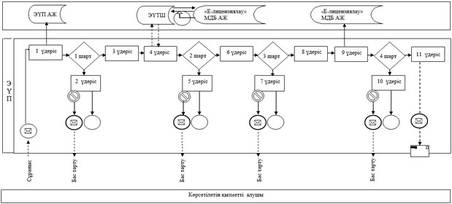

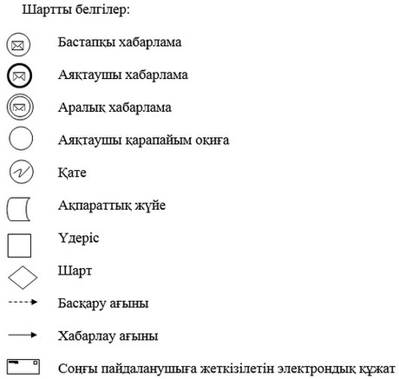

|  |  |
| --- | --- |
|  | "Мақта қолхаттарын беру  арқылы қойма қызметі бойынша  қызметтер көрсетуге лицензия  беру" мемлекеттік көрсетілетін  қызмет регламентіне 2-қосымша |

**Мемлекеттік көрсетілетін қызметті көрсетудің бизнес-үдерістерінің анықтамалығы**  
 **(лицензия беру кезінде)**

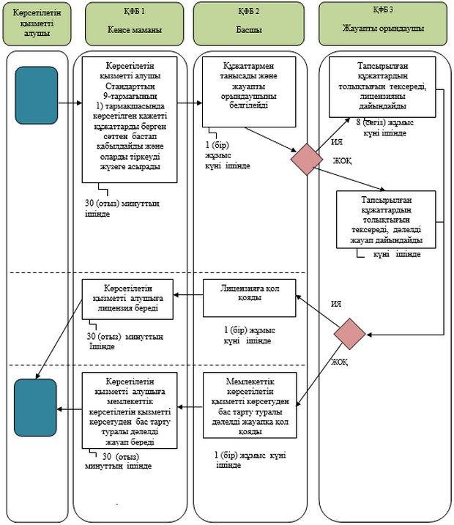

|  |  |
| --- | --- |
|  | "Мақта қолхаттарын беру  арқылы қойма қызметі бойынша  қызметтер көрсетуге лицензия  беру" мемлекеттік көрсетілетін  қызмет регламентіне 3-қосымша |

**Мемлекеттік көрсетілетін қызметті көрсетудің бизнес-үдерісінің анықтамалығы**  
 **(лицензияны қайта рәсімдеу кезінде)**

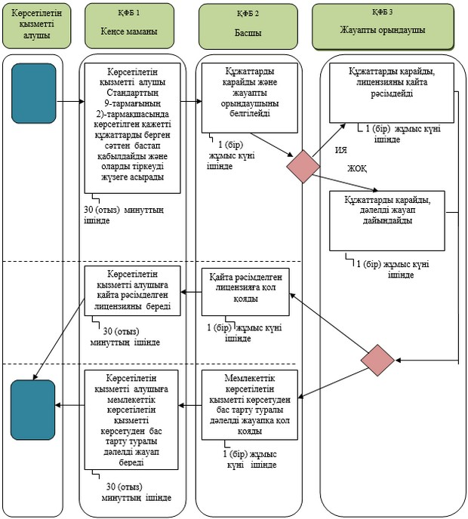

|  |  |
| --- | --- |
|  | "Мақта қолхаттарын беру  арқылы қойма қызметі бойынша  қызметтер көрсетуге лицензия  беру" мемлекеттік көрсетілетін  қызмет регламентіне 4-қосымша |

**Мемлекеттік көрсетілетін қызметті көрсетудің бизнес-үдерісінің анықтамалығы**   
**(лицензияның телнұсқасын беру кезінде)**

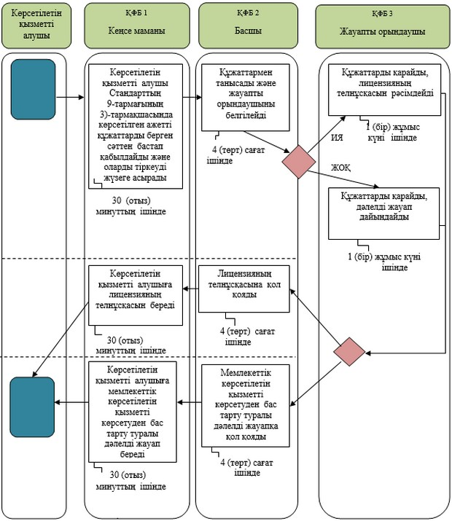

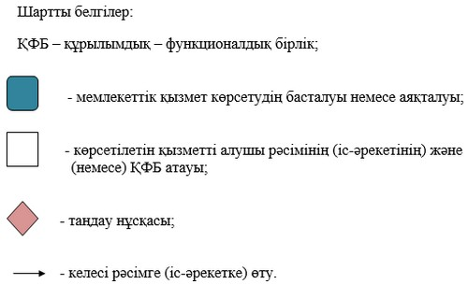

© 2012. Қазақстан Республикасы Әділет министрлігінің «Қазақстан Республикасының Заңнама және құқықтық ақпарат институты» ШЖҚ РМК